АКТУАЛЬНЕ ІНТЕРВ’Ю

*вересень-жовтень 2018*

*fif.mdu.edu.ua*

9

*Факультет іноземної філології МНУ ім. В.О. Сухомлинського*

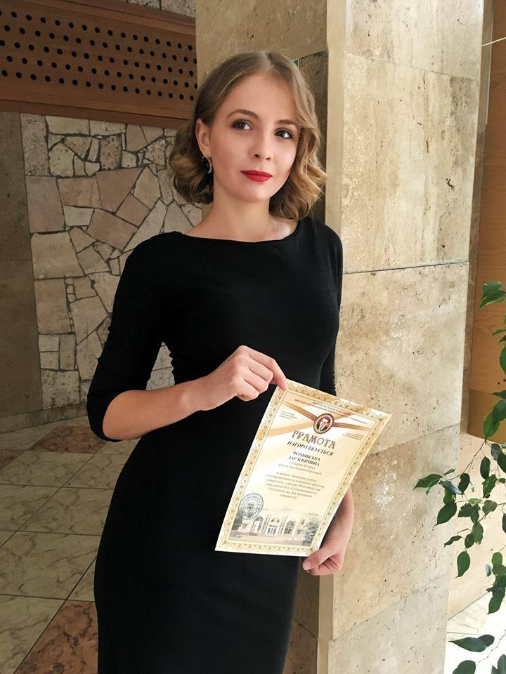

зацікавити молодь і продуктивно навчати інших. У мене в планах організувати школу вивчення іноземних мов саме на базі нестандартного, але ефективного підходу. Думаю, щось із цього вийде.

*- Становлення студентського мера – яке воно?*

Щоб стати студентським мером потрібно мати активну громадську позицію. Знати, чого хочеш, і як цього досягти. Треба розуміти, що це не посада, яка ставить тебе вище за інших. Бути студентським мером – означає бути лідером, і шанс створити своє місто із молодих і активних громадян, де все буде так, як ми довго про це мріємо.

Девіз Дар’ї – «Успіх визначається лише стійкістю та уявою». Влучно сказано! Бажаємо, Дар’є, впевненості у собі, мудрих вчителів, насиченого життя, досвіду та звершення найсміливіших планів!

простору, де молодь могла б проводити своє дозвілля, ділитися поглядами, реалізовувала б їх або просто проводила свою дозвілля на рівні. Щоб реалізувати цей задум, в першу чергу необхідно зібрати «кущ» ініціативної молоді, вислухати всі ідеї і пропозиції і продумати власне концепт цього простору. Також важливим моментом є те, що поки нема місця, де можна було б створити такий центр на постійній основі. Навіть якщо не встигну впоратися з цією ідеєю до кінця каденції, то продовжу над нею працювати, поки не досягну бажаного результату. Окрім того, планується багато заходів щодо освіти молоді, культурного дозвілля і звичайно ж працевлаштування.

Хочеться, щоб молодь міста була єдиним цілим, системою, де кожна деталь відповідає за свій процес і тільки всі разом ми організуємо відмінний механізм. Для цього будуть проводитися нетворкінг-заходи.

Окрім того, важливими напрямками розвитку особистості є культура і політика, чого також ми торкнемося, організовуючи молодіжне дозвілля.

*- Яке місце у цій діяльності посідає факультет? (залучення студентів, популяризація дисципліни)*

Факультет іноземної філології – це потужний ресурс. По-перше, знання мов зараз необхідно всім і всюди. Наші студенти завжди активні і мислять нестандартно. Вони своїми рішеннями і неординарним підходом можуть

Про студентське життя Миколаївщини у 2018 році і можливості для сучасної молоді ми запитали у студентського мера Миколаєва 2018-2019 рр., переможниці ХХ Регіональної Студентської республіки, студентки факультету іноземної філології Миколаївського національного університету імені В.О.Сухомлинського, члена студентської ради університету – Дар’ї Чернявської.

*- Чим живе студентство Миколаєва у 2018 році?*

У першу чергу, основна задача студентів – навчатися, аби бути компетентними в роді діяльності, який вони обрали. Миколаївська молодь активно займається науковою діяльністю і показує відмінні результати. Також більшу частину свого часу студенти витрачають на роботу. Що стосується дозвілля, то на жаль, більшість представників молоді надають перевагу інтернету. Але також нині зростає кількість тих, хто є учасниками громадських організацій, які розвивають місто у різних напрямках. Багатьом цікава музика. Окрім того, помітила тенденцію, що зараз багато студентів прагнуть в політику. Деякі громадські організації організовують стажування в органах місцевого самоуправління, які користуються популярністю.

*- Які маєш плани на посаді студмера? Які вбачаєш шляхи реалізації? Строки виконання?*

Моєю основною ціллю як студентського мера є створення креативного молодіжного простору, де молодь могла б

**Студентська газета «Учись, студент!»**

**Засновник** – Факультет іноземної філології Миколаївського національного університету імені В.О. Сухомлинського

**Ідея** – Мороз Т.О., декан факультету іноземної філології Миколаївського національного університету імені В.О. Сухомлинського

**Головний редактор** – Романчук Н.О., [nataliiaromanchuk11@gmail.com](mailto:nataliiaromanchuk11@gmail.com)

54030, м.Миколаїв, вул.Нікольська 24, ауд.01.501, тел. +38 (0512) 37-88-07, [in.fil.dekanat@gmail.com](mailto:in.fil.dekanat@gmail.com)

*fif.mdu.edu.ua*

**Ми у соціальних мережах:**

### [www.facebook.com/groups/235654060197205/?ref=bookmarks](http://www.facebook.com/groups/235654060197205/?ref=bookmarks)